Le spam |  |  | Nom et Prénom :

Une forme de spam : l'hameçonnage (ou « phishing », de l'anglais, terme dérivé de « fishing », la pêche à la ligne), consiste à tromper le destinataire en faisant passer un courriel pour un message de sa banque ou d'un quelconque service protégé par mot de passe. Le but est de récupérer les données personnelles des destinataires (notamment des mots de passe, un numéro de carte bancaire) en les attirant sur un site factice enregistrant toutes leurs actions.
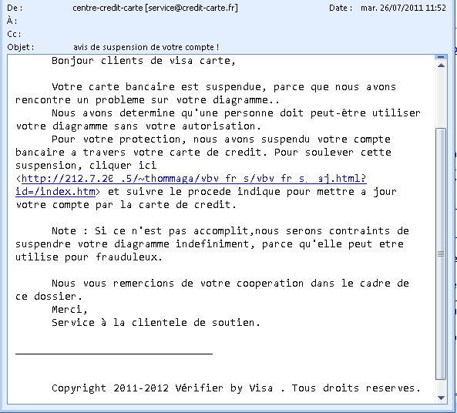

Menez l'enquête :

1) La banque qui envoie ce mél est-elle clairement identifiée ?
2) Soulignez toutes les lettres du texte auxquelles il manque un accent. Faites le total des erreurs d'accent
3) Relevez les tournures, mauvaises traductions ou expressions incorrectes dans le texte. Proposez une version corrigée de ces expressions.
4) Relevez une erreur de participe passé, proposez la correction.
5) Quels conseils (au moins quatre) donneriez-vous pour éviter à vos proches de se faire piéger ? (aidez-vous des questions précédentes)

